Exercice 1 : Couleur

Titres en couleur
- Écrire un fichier style.css, dans le lequel : (Voir DR1 : Exo1)
Les titres de niveau 1 seront en Orange
Les titres de niveau 2 seront en Cyan
Le texte des paragraphes en Gris
- Modifier le fichier listes_a_puces.html pour qu'il soit lié au fichier CSS. (Voir DR1 : Exo1)

Paragraphe en couleur
- Modifier le fichier CSS et le fichier « paragraphes.html » pour que les 2ème et 4ème paragraphes soient en orange. (Voir DR1 : Exo 1 + DR2 : Exo 1 (Suite))

Exercice 2 : Police
- Écrire un fichier css avec les caractéristiques suivantes (Voir DR3 : Exo 2 + Exo3)
titre de niveau 1 : taille 2em ; couleur Orange, Arial Black, texte centré
titre de niveau 2 : taille 1.6em ; couleur cyan, Time New Roman, gras, italique.
paragraphe : taille normal, couleur grise, Verdana

Exercice 3 : Image de fond
- Écrire un fichier css qui a les caractéristiques de l'exercice 2 et permettant de mettre l'image « gnome.jpg » en fond d'écran. (Voir DR3 :Exo 2 + Exo3)

Exercice 4 : Mise en page d'un site
Sur la page suivante, en vous aidant des fichiers fournis dans le dossier « Zozor », encadrer les différents blocs en précisant leurs noms (nav, div, etc...)
- Dessiner un croquis conformément au à l'exemple donné dans la présentation – ou appeler aussi Mise en page du site – (Voir DR4 : Exo4).
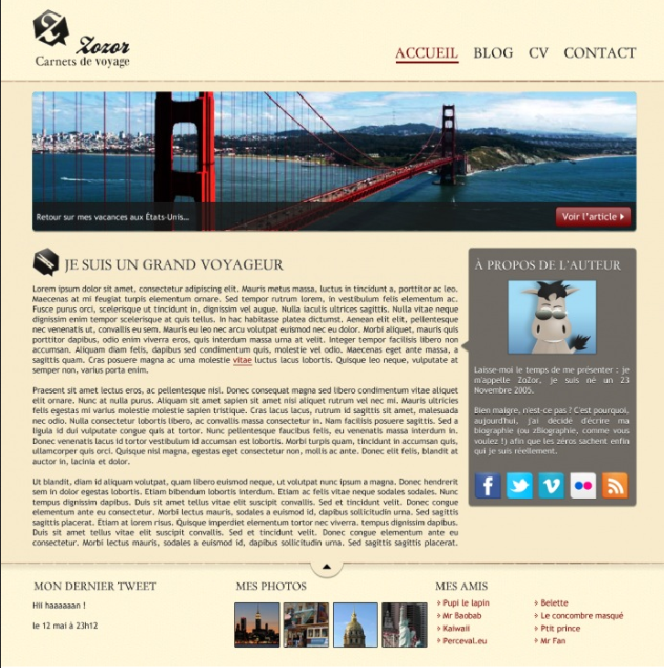

DR 1 : Exo 1

/* fichier CSS - exercice N°1 - */
h1{

}
h2{

}
p:nth-child(odd){

}
p:nth-child(even) {

}

<!-- fichier HTML listes_a_puces.html partiel -->
<html lang="fr">
<head>
<!-- En-tete de la page -->
<meta charset="utf-8"/>
<title>Paragraphe - HTML - Partie 1</title>
<meta name="description" content="exercice liste à puces/>

</head>
<body>
<!-- Corps de la page -->
<h1>Matières – STI2D - SIN</h1>
[…]
[…]
</body>
</html>

DR 2 : Exo 1 (Suite)

<!-- fichier HTML paragraphe.html -->
<!doctype html>
<html lang="fr">
<head>
<!--Entete de la page-->
<meta charset="utf-8" />
<title>Paragraphe</title>
</head>
<body>
<!--Corps de la page-->
<!--premier paragraphe -->
<p >
Lorem ipsum dolor sit amet, consectetur adipiscing elit. Donec ac ultrices velit. Proin ac justo nibh, vitae fringilla tortor. Aliquam erat volutpat. Ut venenatis, dui eu feugiat iaculis, sapien mi ultrices nisi, eget auctor erat velit a tellus. Aliquam erat volutpat. Ut eget justo quis velit lacinia tempor eget non turpis. Donec id porta mi. Curabitur et erat et felis fermentum gravida vel eget urna. Morbi sit amet odio nunc, vel cursus nisi. Donec luctus erat in elit imperdiet ultricies. Integer venenatis ultrices ligula, ac scelerisque eros pulvinar vel.
</p>
<!--Deuxième paragraphe-->
<p >
Ut sed ante interdum ligula adipiscing scelerisque sed in risus. In neque eros, facilisis eget imperdiet et, accumsan rutrum nibh. Morbi posuere egestas nisl vitae pharetra. Pellentesque venenatis dapibus consequat. Phasellus enim libero, varius nec porta ut, mattis quis enim. Vestibulum massa neque, lacinia eleifend vehicula eget, pretium at orci. Pellentesque habitant morbi tristique senectus et netus et malesuada fames ac turpis egestas. Mauris placerat nulla condimentum nulla mollis non semper nulla pellentesque. Quisque gravida, justo ac lacinia eleifend, purus lacus hendrerit elit, sit amet ullamcorper tellus nibh consectetur lacus. Nunc tristique libero non massa auctor volutpat. Morbi lacus diam, fringilla vel fermentum et, vestibulum non ante. Lorem ipsum dolor sit amet, consectetur adipiscing elit. Duis ipsum justo, auctor eget dictum sit amet, tempor vitae felis. Aliquam porttitor facilisis sem at ultrices.
</p>
</body>
</html>

DR 3 : Exo 2 + Exo 3

/* fichier CSS - exercice N°2 - */
h1{
color:
font-size:
font-family:
text-align:
}
h2{
color:
font-size:
font-style:
font-weight:
font-family:
}
p{
color:
font-family:
}

/* fichier CSS - exercice N°3 - */
body
{
background-image:
}

DR4 : Exo4
